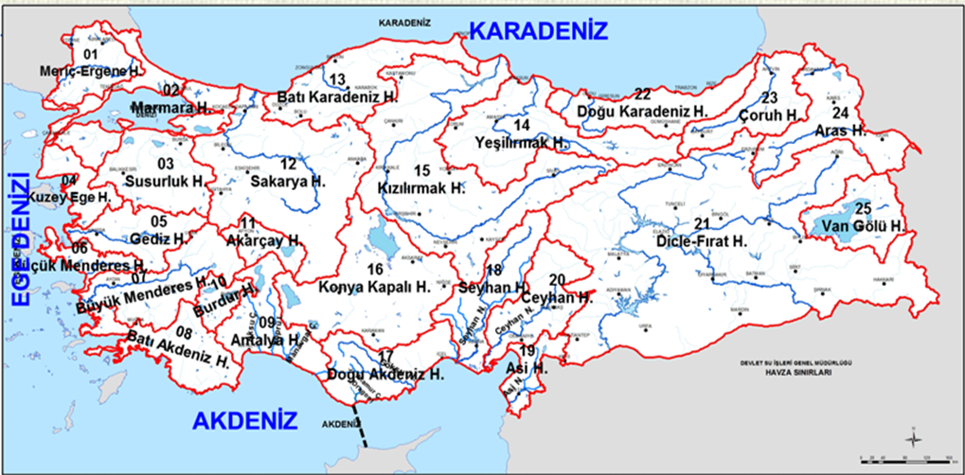
  - Türkiye Havza Numaraları ve Havzaları, 2018 
Havza No | Havza Adı
01 | Meriç-Ergene Havzası
02 | Marmara Havzası
03 | Susurluk Havzası
04 | Kuzey Ege Havzası
05 | Gediz Havzası
06 | Küçük Menderes Havzası
07 | Büyük Menderes Havzası
08 | Batı Akdeniz Havzası
09 | Antalya Havzası
10 | Burdur Göller Havzası
11 | Akarçay Havzası
12 | Sakarya Havzası
13 | Batı Karadeniz Havzası
14 | Yeşilırmak Havzası
15 | Kızılırmak Havzası
16 | Konya Kapalı Havzası
17 | Doğu Akdeniz Havzası
18 | Seyhan Havzası
19 | Asi Havzası
20 | Ceyhan Havzası
21 | Fırat - Dicle Havzası
22 | Doğu Karadeniz Havzası
23 | Çoruh Havzası
24 | Aras Havzası
25 | Van Gölü Havzası

